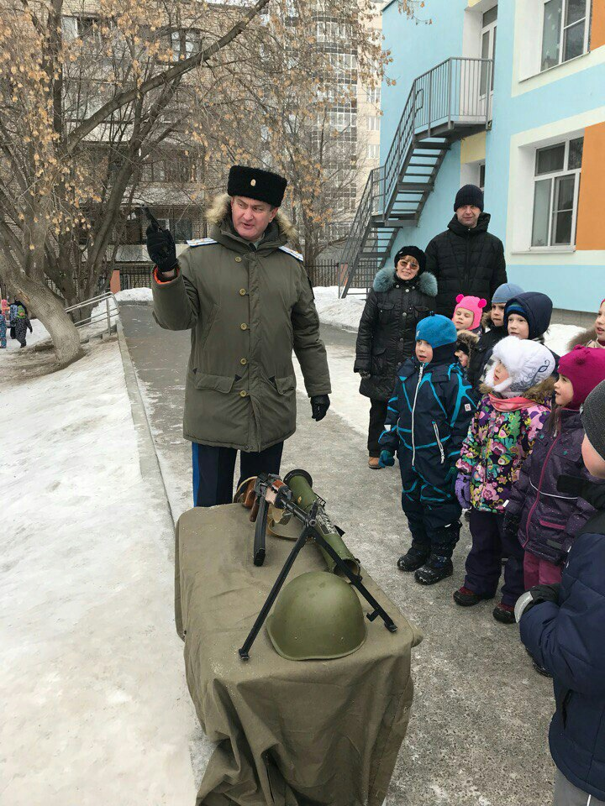

Спортивный праздник «Защитники Отечества»

19 февраля в ДОУ прошел спортивный праздник для старших и подготовительных групп, посвященный дню защитника Отечества. Праздник удался на славу. Гостями и участниками были родители детей и казаки. Главнокомандующим на празднике был папа двух сыновей Третьяков Андрей Валентинович - атаман отдела Исетская линия.
«Бойцы» преодолевали семь «военных баз» : военно-морскую, военно-воздушную, военно-полевую, пограничную заставу, артиллерийскую, оружейную и базу спецназа. Соревновались с большим азартом! Скакали на лошадках, искали «мины», строили взлетную полосу, взлетали по ней и били по пушкам, танкам, кораблям. Также перетягивали канат, знакомились с оружием.

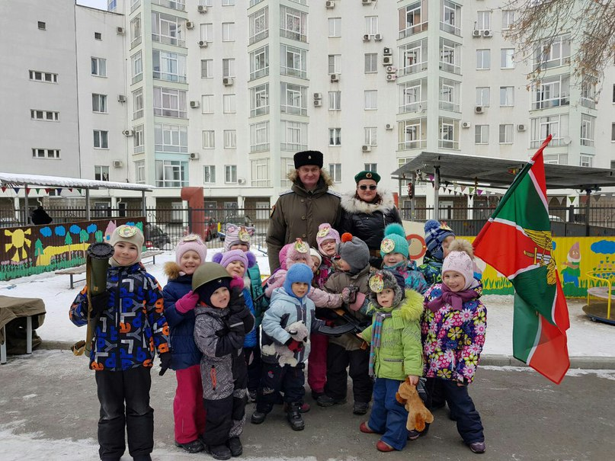

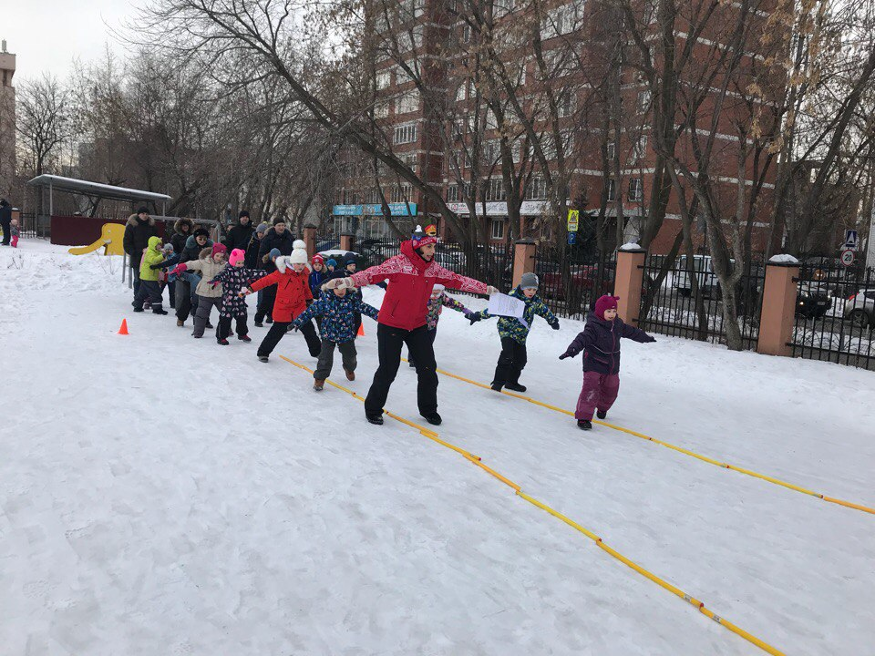

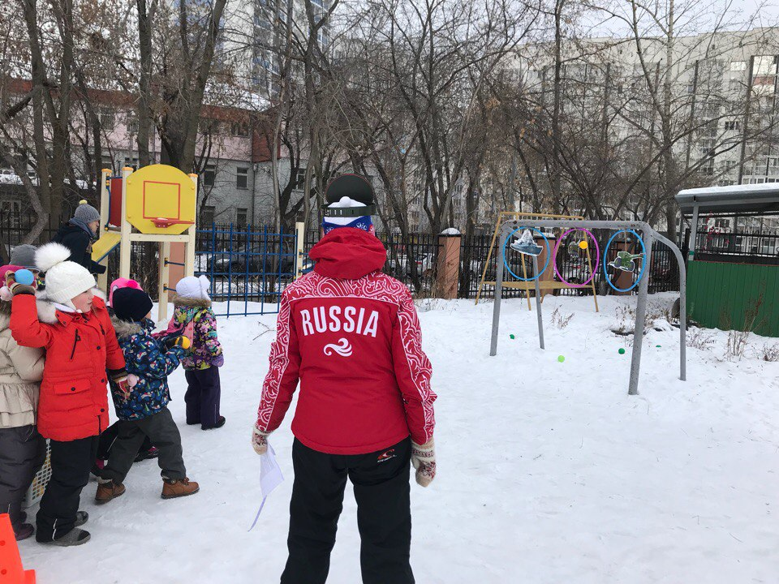

Для малышей группы №2 прошло развлечение «Папа может» на улице вместе с папами. Малыши и папы с азартом играли в хоккей, папы катали малышей на ледянках, перетягивали канат, метали в цель.
Для средних групп №8 и №10 прошло развлечение, посвященное дню защитника Отечества в спортивном зале. Детишки увлекательно соревновались в подвижных эстафетах. Перевозили «раненных бойцов», плавали в «шлюпках», перетягивали канат, метали по подводным лодкам и самолетам «врага». Родители приготовили для мальчиков подарки.

